**802.1Q**

IEEE **802.1Q** — открытый стандарт, который описывает процедуру тегирования трафика для передачи информации о принадлежности к VLAN.

Так как 802.1Q не изменяет заголовки кадра, то сетевые устройства, которые не поддерживают этот стандарт, могут передавать трафик без учёта его принадлежности к VLAN.

802.1Q помещает внутрь фрейма тег, который передает информацию о принадлежности трафика к VLAN'у.

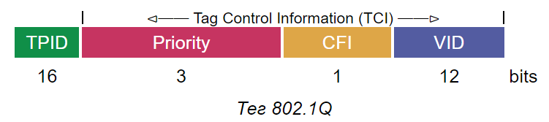

Размер тега — 4 байта. Он состоит из таких полей:

* Tag Protocol Identifier (TPID) — Идентификатор протокола тегирования. Размер поля — 16 бит. Указывает, какой протокол используется для тегирования. Для 802.1q используется значение 0x8100.
* Tag Control Information (TCI)- поле, инкапсулирующее в себе поля приоритета, канонического формата и идентификатора VLAN:
  + Priority — приоритет. Размер поля — 3 бита. Используется стандартом IEEE 802.1p для задания приоритета передаваемого трафика.
  + Canonical Format Indicator (CFI) — Индикатор канонического формата. Размер поля — 1 бит. Указывает на формат MAC-адреса. 0 — канонический (Кадр Ethernet), 1 — не канонический (Кадр Token Ring,FDDI).
  + VLAN Identifier (VID) — идентификатор VLAN'а. Размер поля — 12 бит. Указывает, какому VLAN'у принадлежит фрейм. Диапазон возможных значений VID от 0 до 4094.

При использовании стандарта Ethernet II 802.1Q вставляет тег перед полем "Тип протокола". Так как фрейм изменился, пересчитывается контрольная сумма.

В стандарте 802.1Q существует понятие Native VLAN. По умолчанию это VLAN 1. Трафик, передающийся в этом VLAN, не тегируется.

**IEEE 802.1p**

Спецификация IEEE 802.1p, создаваемая в рамках процесса стандартизации IEEE 802.1Q, определяет метод передачи информации о приоритете сетевого трафика. Стандарт 802.1p специфицирует алгоритм изменения порядка расположения пакетов в очередях, с помощью которого обеспечивается своевременная доставка чувствительного к временным задержкам трафика.